от 23.01.2019 №48-р

О подготовке проекта внесения изменений в проект планировки территории и проекта межевания территории Старого Вартовска (I очередь строительства) в части земельного участка с кадастровым номером 86:11:0501002:144

В соответствии со статьями 45, 46 Градостроительного кодекса Российской Федерации, решением Думы города от 21.12.2015 №953 "О внесении изменений в генеральный план города Нижневартовска, утвержденный решением Думы города Нижневартовска от 23.05.2006 №31 (с изменениями)", постановлением администрации города от 12.03.2009 №315 "Об утверждении Положения о порядке подготовки документации по планировке территории города Нижневартовска", учитывая письмо Мадыханова О.М. от 27.11.2018 №18:

1. Разрешить Мадыханову О.М. за счет собственных средств подготовить проект внесения изменений в проект планировки территории и проект межевания территории Старого Вартовска (I очередь строительства) в части земельного участка с кадастровым номером 86:11:0501002:144 с целью перераспределения земельного участка с кадастровым номером 86:11:0501002:144 и земель, находящихся в государственной или муниципальной собственности, согласно приложению.

2. Рекомендовать Мадыханову О.М.:
- в срок до 29.03.2019 подготовить техническое задание на разработку документации по планировке территории;
- в течение одного года со дня подписания распоряжения подготовить документацию по планировке территории и передать департаменту строительства администрации города для утверждения в установленном порядке.

3. Департаменту строительства администрации города (В.П. Ситников):
- согласовать техническое задание на разработку документации по планировке территории;
- осуществить проверку документации по планировке территории на соответствие требованиям технического задания.

4. Муниципальному казенному учреждению "Управление материально-технического обеспечения деятельности органов местного самоуправления города Нижневартовска" (О.Е. Колган) обеспечить размещение распоряжения на официальном сайте органов местного самоуправления города Нижневартовска в течение трех дней со дня его подписания.

5. Департаменту общественных коммуникаций администрации города (С.В. Селиванова) обеспечить опубликование распоряжения в газете "Варта" в течение трех дней со дня его подписания.

6. Контроль за выполнением распоряжения возложить на заместителя главы города, директора департамента строительства администрации города В.П. Ситникова.

Глава города В.В. Тихонов
Приложение к распоряжению
администрации города
от 23.01.2019 №48-р

Условная схема границ
проектируемой территории Старого Вартовска
(I очередь строительства) в части земельного участка
с кадастровым номером 86:11:0501002:144

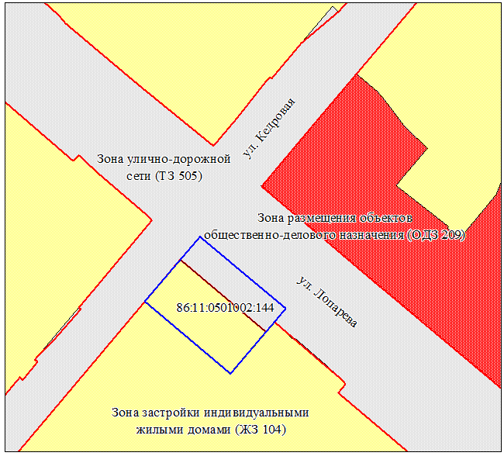

Условные обозначения:

- границы проектируемой территории

